지진발생 주요정보
키르기스스탄-중국 접경 지진
2024. 01. 23. 작성

1. 지진 발생 현황
- 규 모: 7.0 (미국 USGS 발표)
- 발생시간: 2024-01-22 18:09:04 (UTC)
- 발생위치: 41.269°N 78.649°E
- 진원깊이: 13.0 km
- 특이사항: 발생지점이 중국 인접 국가인 키르기스스탄의 카라콜 남쪽에서
134km에 위치함

2. 지진 주요정보
- 분석 정보(USGS) 및 단층면 해
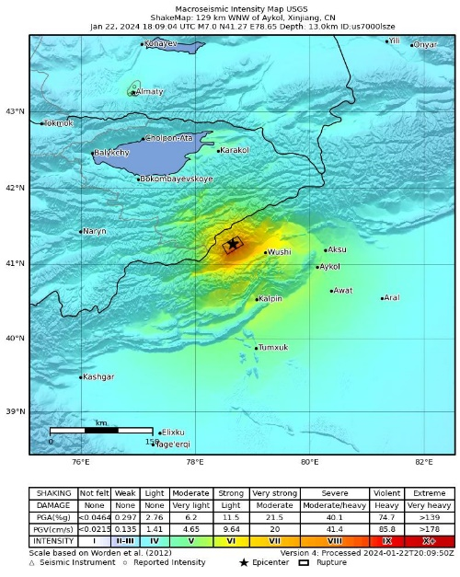
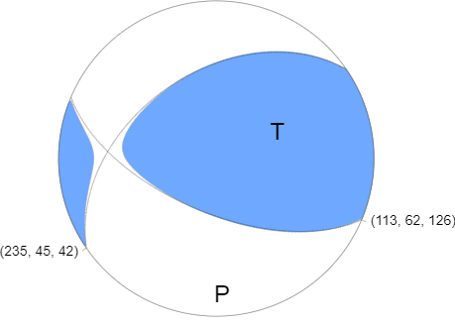
[USGS Shake Map]

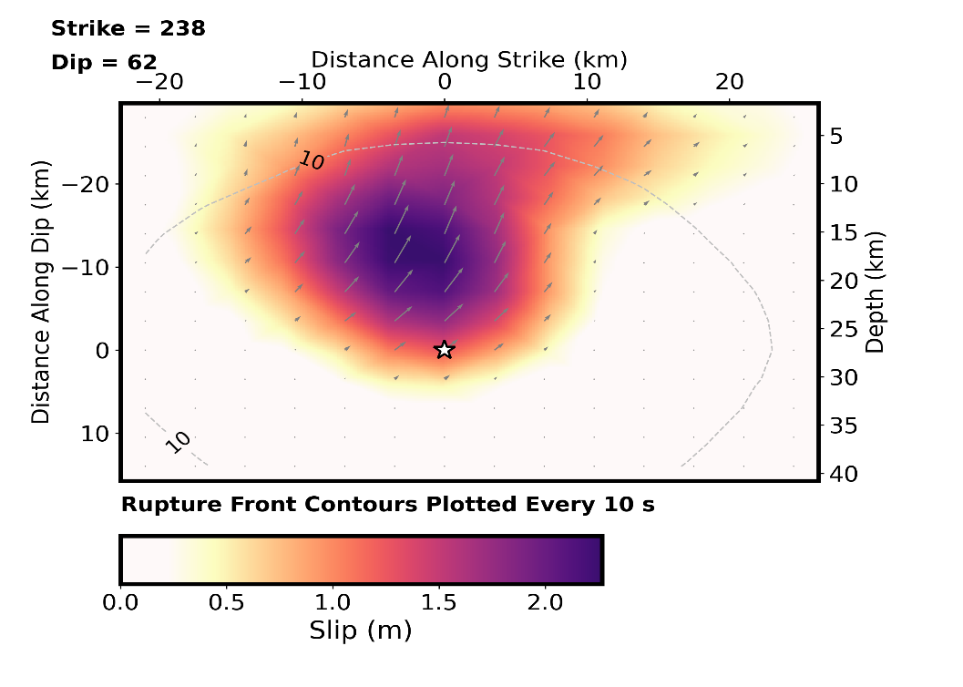
[fault slip distribution]

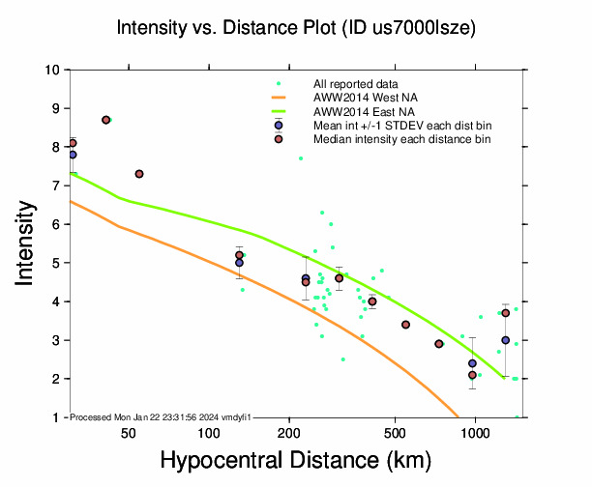
[진원거리별 MMI진도 예측식과 DYFI(Did You Feel It) 진도 비교 그림]
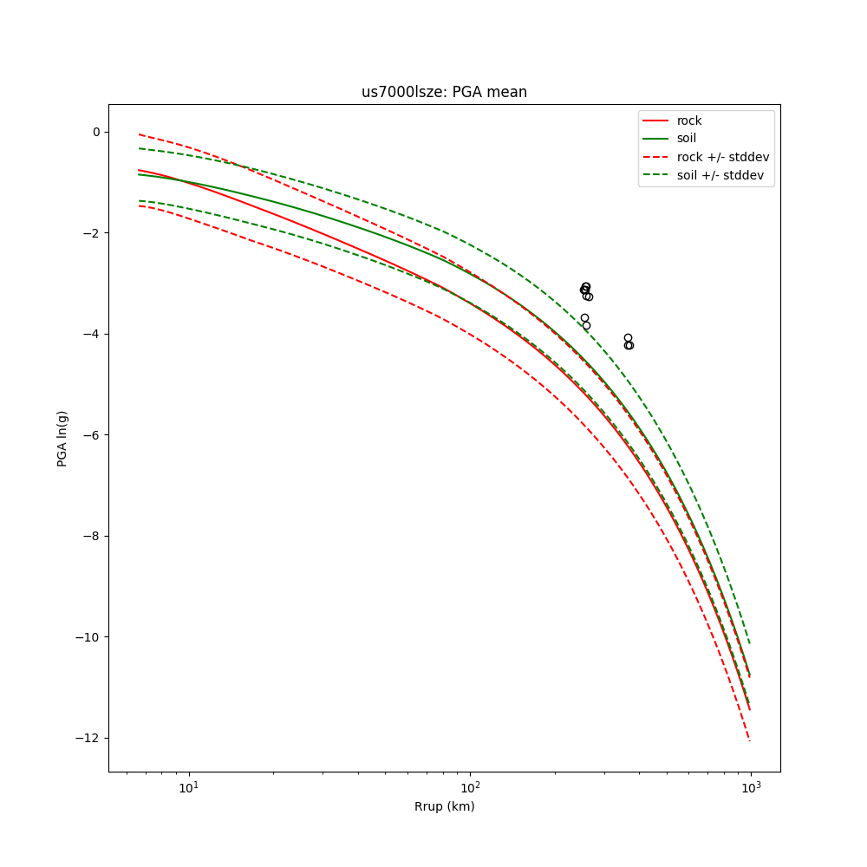
[진원거리별 PGA감쇠 예측식과 관측(Δ), DYFI추정(○) PGA 값 비교 그림]

- 키르기스스탄-중국 접경 지역의 지진학적 특성
- 2024년 1월 22일, M 7.0 키르기스스탄-중국 접경 근처의 지진은 지각내 천부 깊이에서 역단층성 주향이동 단층의 결과로 발생했음. 이 지진에 대한 지진원 기작으로는, 파열면이 완만한 경사를 갖는 역단층성의 동쪽방향 우수향 주향이동 단층면이거나, 급경사를 갖는 역단층성의 서쪽방향 좌수향 주향이동 단층면에서 발생했음을 지시함. 이번 지진은 인도판과 아시아판 충돌의 영향을 받는 판내부의 습곡 및 압축 지대인 Tien Shan Mountain Range 내에 위치하고 있음. 진원 지역은 수많은 동북동 방향의 역단층 및 좌수향 주향이동 단층과 intermontane 분지(부분적으로 충적층으로 채워진 산악지역 사이의 넓은 계곡)를 특징으로 함.
- 일반적으로 지도상에서는 점으로 표시되기는 하지만, 이 정도 크기의 지진은 더 큰 단층면적에 걸친 slip으로 더 적절하게 설명됨. 규모 7.0의 지진은 일반적으로 약 45km x 20km 크기(길이 x 너비)임.
- 이 지역이 지진활동성 지역이긴 하지만, 이정도 규모의 지진은 다소 드물게 발생함. 지난 100년 동안, 이번 지진의 250km 이내에는 M 6.5 이상의 지진이 3번 발생하였으며, 가장 큰 지진은 1978년 3월 M 7.1 지진으로, 발생지점은 북쪽으로 약 200km임. 1911년 1월, M 8.0 Kemin 지진은 1월 22일 지진의 북서쪽에서 거의 250km, 현재 키르기스스탄과 카자흐스탄의 국경 근처에서 발생했음. Kemin 지진으로 450 명 이상이 사망하고 이 지역에 광범위한 피해를 입혔음.
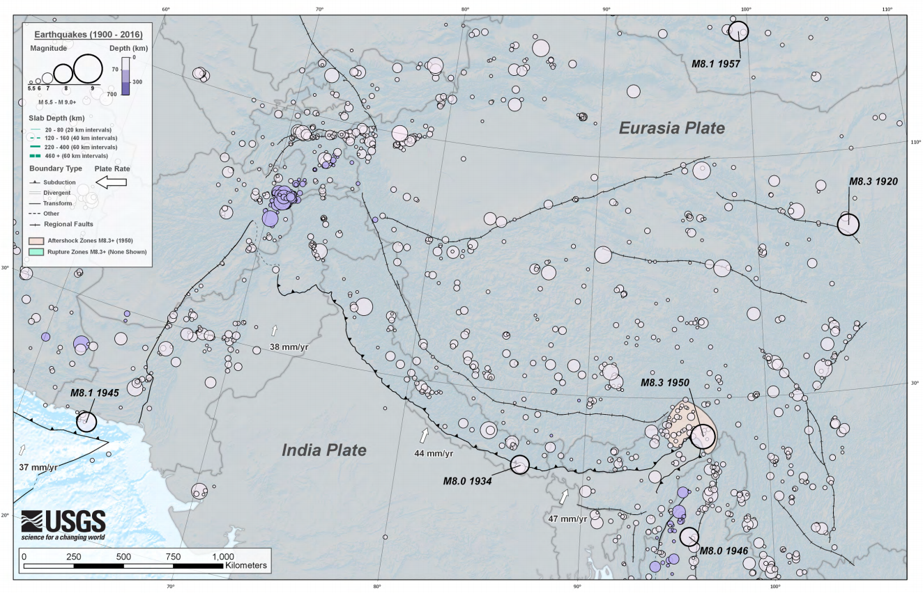
[인도와 아시아 경계 지역 인근 판구조 및 지진 분포(USGS), ★ 이번 지진]

3. 발췌 및 참고
- USGS, 2024-01-22, M 7.0 - 129 km WNW of Aykol, China https://earthquake.usgs.gov/earthquakes/eventpage/us7000lsze/executive

